
Ao Juízo da — Juizado Especial Cível e Criminal Adjunto à 1ª Vara Federal da SSJ de —/— Subseção Judiciária de —/—

PROCESSO: [PREENCHER Nº DO PROCESSO]

{{name}}, já devidamente qualificado nos autos do processo em epígrafe, vem respeitosamente, através de seus procuradores infra-assinado, apresentar resposta ao Ato ordinatório ID. —-----.
Considerando a burocracia que o autor está enfrentando na Receita Federal do Brasil

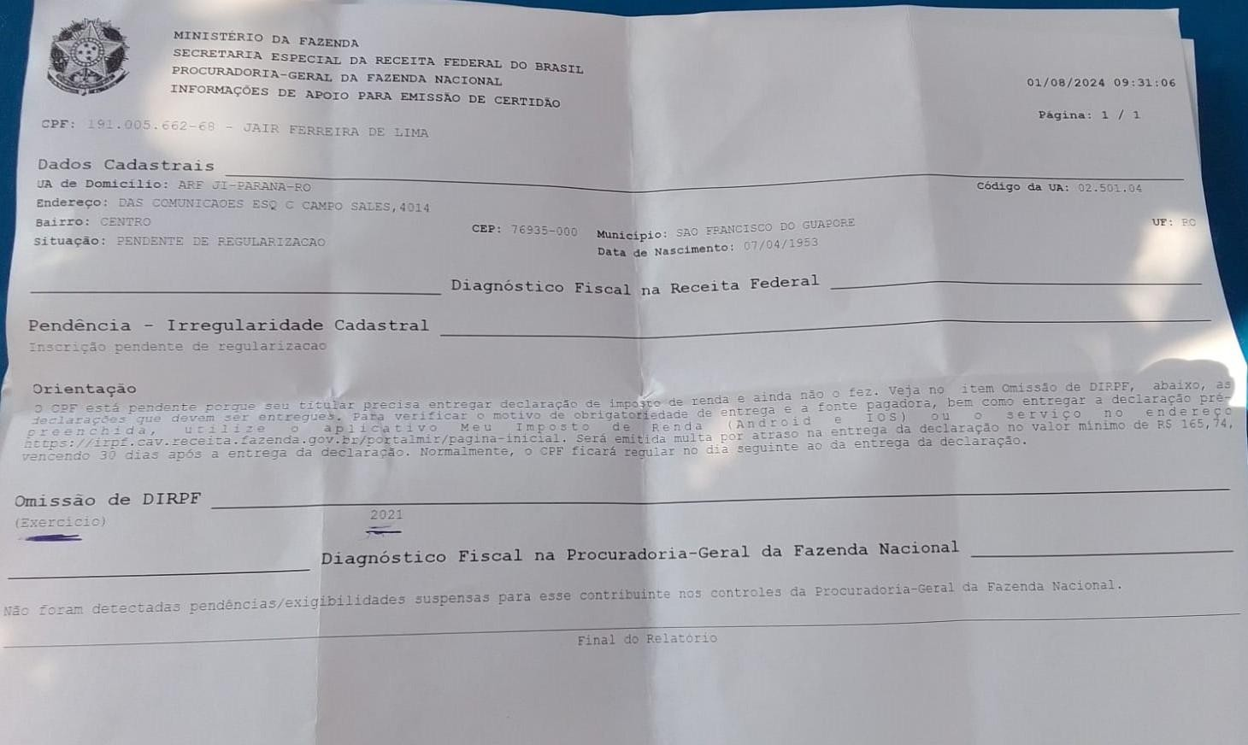

Requer dilação de prazo de 30 dias, para que possamos cumprir as determinações exaradas por este juízo.

Nesses Termos,

Pede Deferimento.

Porto Velho/RO, {{date}}.


Célio Lopes Jr
OAB/RO 11.700
(Assinado Digitalmente)

Thais Busanello
OAB/RO 12.738
(Assinado Digitalmente)

